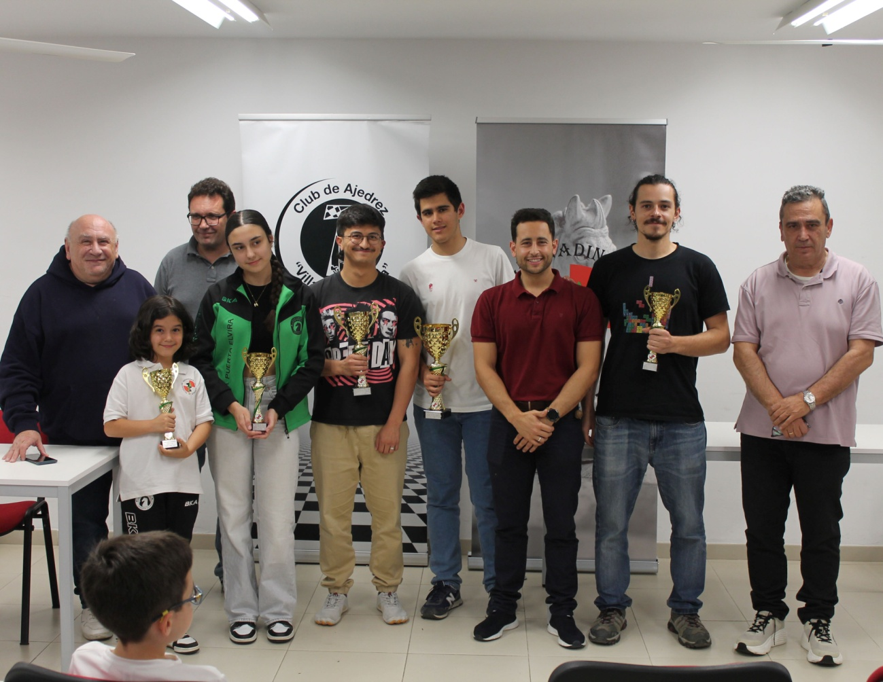
Luis Seco de Herrera campeón Provincial Sub-1700 de Granada

Durante los días 25 y 26 de abril se celebró el Campeonato Provincial de Granada Sub-1700 en las magníficas instalaciones del Centro Carmen Jiménez de La Zubia, contando con la extraordinaria organización del Club de Ajedrez Villa de La Zubia.
El torneo se disputó a lo largo de 7 rondas, con un ritmo de juego de 45 minutos más 15 segundos de incremento por jugada, y reunió a más de 50 jugadores. Esta competición sirve como preparación para los próximos Campeonatos de Andalucía en las categorías escolar y veterano.
Cabe destacar que en la primera ronda se produjeron algunos abandonos sin previo aviso a la organización, una cuestión que será analizada en la próxima asamblea con el objetivo de evitar que se repita en futuras ediciones.
La entrega de premios contó con la presencia de representantes del Ayuntamiento de La Zubia, entre ellos Javier Aguado, concejal de Deportes; Pablo Melgarejo, concejal de Educación; y José María Montoro, concejal de Urbanismo. Su asistencia refleja la implicación del consistorio con el ajedrez, tal y como señaló el delegado provincial, José Luis Lorente.
En cuanto a los galardones, el premio al mejor jugador sin ELO FIDE fue para Eduardo Casas Albertos. El mejor clasificado con ELO inferior a 1500 fue Álvaro Padilla Martínez. El premio a la campeona femenina recayó en Elena Ocaña Solana, todos del Club Puerta Elvira.
En la clasificación general, el tercer puesto fue para María del Mar Mirasol Jiménez, con 5,5 puntos, destacando también la gran actuación en el torneo. El subcampeón fue Emilio Pauli Martínez López, también representante de Puerta Elvira . Finalmente, el campeón del torneo, con una brillante puntuación de 6 puntos sobre 7, fue Luis Seco de Herrera Martínez del club anfitrión La Zubia.

